**西 华 师 范 大 学**

**UML系统分析与设计教程**

课题名称：**简易Blog系统**

年 月 日

# 1.系统概述

简易Blog社交系统是用来方便与他人进行信息交流，和增强人与人关系的平台。其功能如下:

1. 用户可以发表，修改，删除Blog
2. 用户可以评论Blog，删除他人对Blog的评论
3. 用户可以上传，修改，删除照片。
4. 用户可以评论照片，删除他人对照片的评论
5. 管理员可以增加用户，删除用户，删除Blog，删除照片

# 2系统UML建模分析

## 2.1、系统用例图

### 2.1.1、系统的参与者

**系统的主要参与者**

（一）、用户

（二）、匿名用户

（三）、管理员

## 2.1.2、系统主要用例图

（一）用户的用例图

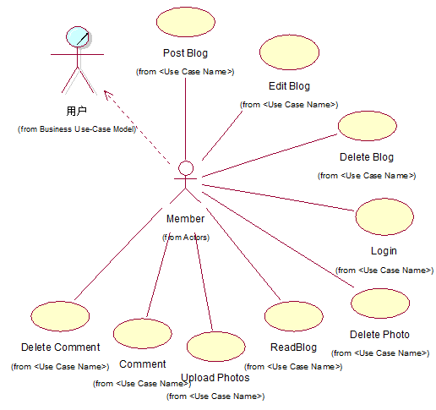

**【用例图说明】**

1. Post Blog : 发表Blog的用例
2. Edit Blog: 编辑自己已发表的Blog的用例
3. Delete Blog: 删除已自己发表的Blog的用例
4. Upload Photos: 上传照片到相册的用例
5. Delete Photo: 删除自己已上传的照片的用例
6. Login: 用户登录系统的用例
7. ReadBlod: 阅读Blog文章的用例
8. Comment：用户评论Blog或者Photo的用例

（二）管理员的用例图

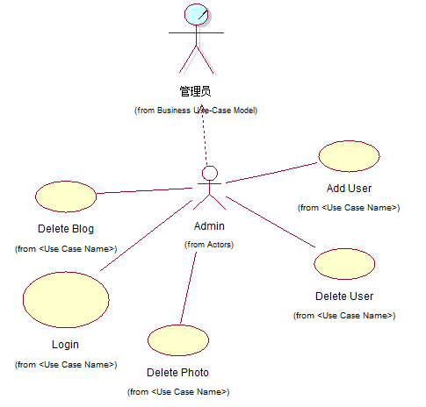

**【用例图说明】**

1. Login：管理员登陆系统的用例
2. Add User：增加用户的用例
3. Delete User:删除用户的用例
4. Delete Photo：删除所有用户的照片用例
5. Delete Blog：删除所有用户发表的Blog的用例

# 2.2系统类图

本系统中用到的类有

Blog , Photo , Comment, Member,Admin

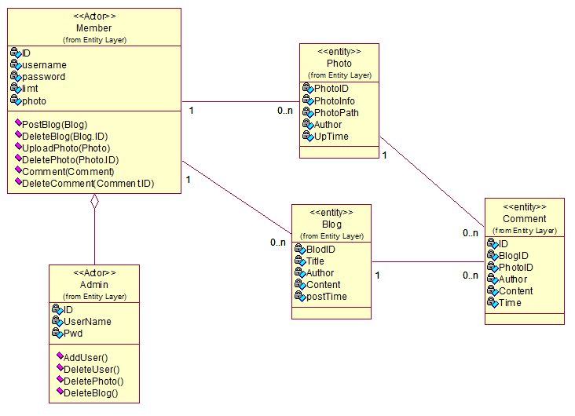

**【类图说明】**

1. Member类

用户实体类

属性有：用户名(UserName)，密码（password）,权限（limt）,头像（Photo）

操作有：发表新的Blog（PostBlog(Blog)），删除Blog（DeleteBlog(ID)）

上传照片（UploadPhoto(Photo)）,删除照片（DeletePhoto(ID)），

评论（Comment(Comment)）

1. Admin类

管理员实体类

属性有：用户名（UserName）,密码（Pwd）

操作有：增加用户（AddUser(Member)），删除用户（DeleteUser(ID)）

删除Blog（DeleteBlog(ID)），删除照片（DeletePhoto(ID)）

1. Blog类

Blog实体类

属性有ID（BlogID）,标题（Title）,作者（Author），文章内容（Content），发表时间（PostTime）

操作有：GetBlogTitle(ID),返回指定Id的Blog标题

GetBlogAuthor(ID)返回指定ID的Blog作者

GetBlog(ID),返回一个指定ID的实体

Delete(Blog.ID)从数据库中删除

Store()将Blog对象存入数据库中

4）Photo类

照片实体类

属性有：ID（PhotoID）,照片信息（PhotoInfo）,照片路径（PhotoPath）,

上传人（Author）,上传时间（UpTime）

操作有：GetPhotoInfo(ID)，返回指定ID的照片信息

GetPhotoAuthor(ID),返回指定ID的上传人

Delete(ID),从数据库中删除

Store(),将上传的照片记录，存入数据库

5)Comment类

评论实体类

属性有：ID（PhotoID or BlogID）,评论人（Athour）,评论内容（Content），

评论时间（Time）

操作: GetComment(ID)，返回指定ID的评论实体

GetCommtenAthour(ID),返回指定ID的评论的发表人

GetBlogComment(ID)返回指定ID的Blog的所有评论信息

GetPhotoComment(ID),返回指定ID照片的所有评论

RemoveComment(ID:Blog),删除ID的Blog的所有评论信息

Delete(ID),从数据库中删除

Store(),将评论信息存入数据库

**用户界面类**

1. MainForm类

MianForm是系统的主界面，有不同的按钮，当用户选择不同的按钮执行不同的操作..

* 私有属性

待定

* 公共操作：

***Login()***

当用户选择“登陆”的时候该方法被调用

***Post()***

当用户选择“发表Blog”的时候该操作被调用

***UpLoad()***

当用户选择“上传照片”时该方法被调用

***Exit()***

当用户选择“退出系统”时候该方法被调用

***Discuss()***

当用户选择“评论”时该方法被调用

***ManageBlog()***

当用户选择“管理Blog”时该方法被调用

***ManagePhoto()***

当用户选择“管理照片“时候该方法被调用

1. PostBlogDialog类

PostBlogDialog是进行发表Blog的时候所需要的对话框

当用户选择“发表Blog”时，弹出对话框，用户输入Blog的内容，然后单击按钮“发表”后，系统将创建一个Blog实体，并将之存入数据库中

* 私有属性

待定

* 公共操作

***CreateDialog()***

用来创建填写Blog内容的对话框

***Post(Blog)***

当用户点击“发表”时，该方法被调用

***Cancel()***

当用户点击“取消”时，该方法被调用

1. UpPhotoDialog类

UpPhotoDialog类是用户进行上传照片的时候所需要的对话窗体

* 私有属性

待定

* 公共操作

***CreateDialog()***

用来创建上传照片的时候的对话框

***SeletePhoto()***

当用户点击选择照片是调用

***UpLoad(Photo)***

当用户点击“上传”按钮后，该方法被调用

***Cancel()***

当用户点击“取消”按钮后，该方法被调用

1. EditBlogDialog类

EditBlogDialog类是用户进行编辑修改Blog所需要的对话框窗体

* 私有属性
* 公共操作

***CreateDialog()***

用来创建修改Blog时候的对话框

***UpDate()***

当用户点击“更新”时候调用这个方法

***Cancle()***

当用户点击“取消”的时候调用这个方法

1. CommentDialog类

CommentDialog类是用户进行对Blog或Photo评论时用到的对话框窗体

1. WarningDialog类

* 私有属性

待定

* 公共操作

***CreateDialog()***

用来创建进行删除操作时候的警告对话框

***Delete(ID)***

当用户点击“确认删除”操作后

***Update()***

当用户点击“确认删除”后调用

# 2.3系统时序图

## 2.31、发表Blog的时序图

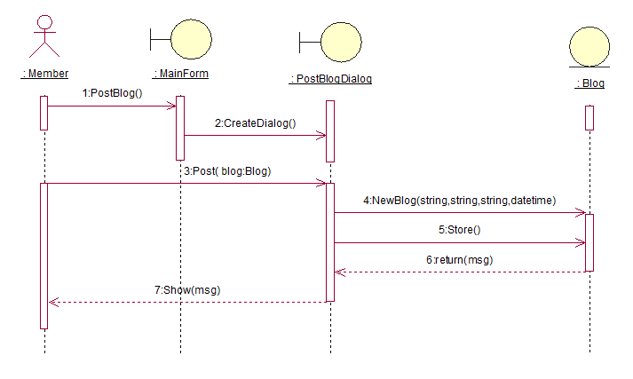

“发表Blog”的顺序图如上，首先用户登录系统后，点击“发表”后，MainForm类的PostBlog()方法被调用，创建用来填写Blog内容的对话框，Member填写内容后提交，Blog类的NewBlog()被调用，最后调用Blog类的Store()方法，把创建的Blog存入数据库

## 2.32、上传照片时候的时序图

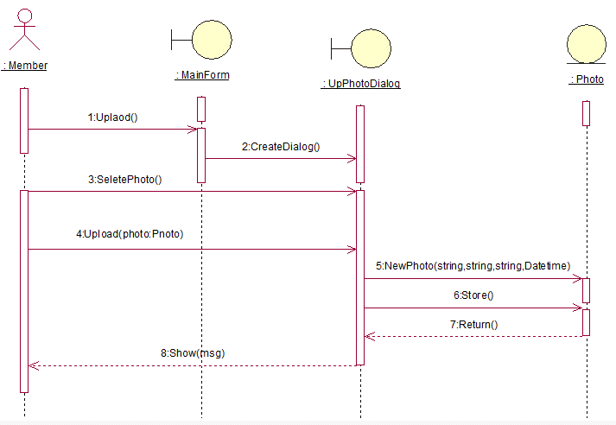

## 2.33删除Blog的时序图

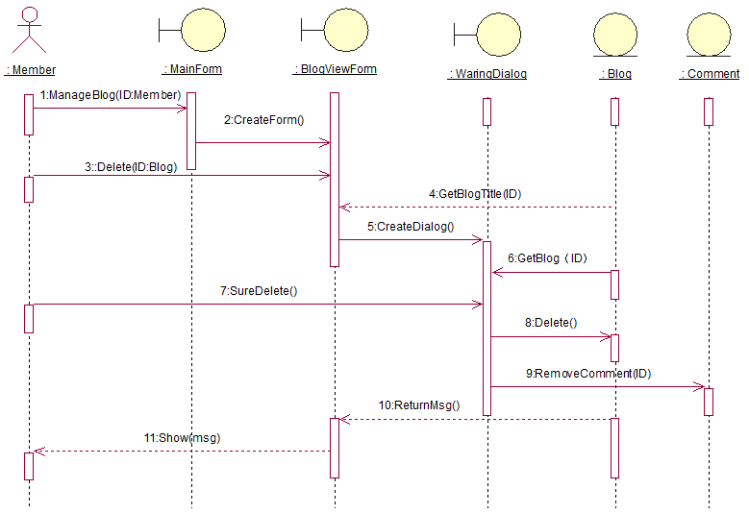

## 2.34删除photo的时序图

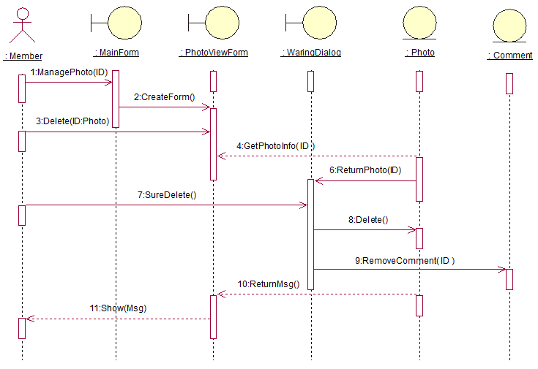

## 2.35评论时的时序图

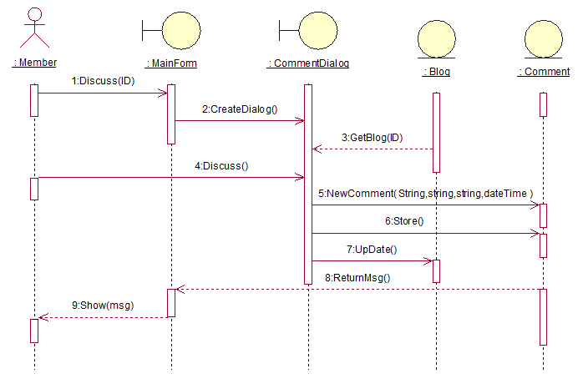

## 2.36删除评论的时序图

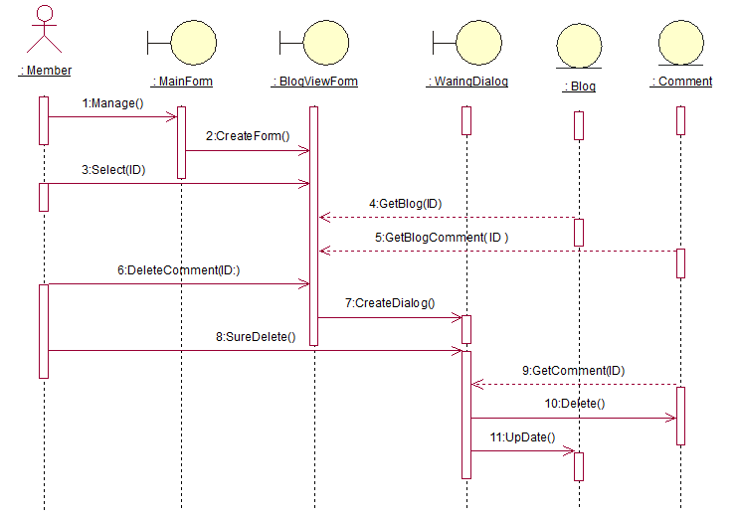

## 2.37修改Blog的用例图

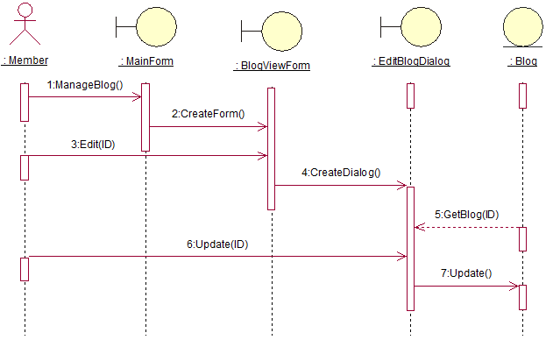

## 2.38、管理员管理用户的时序图

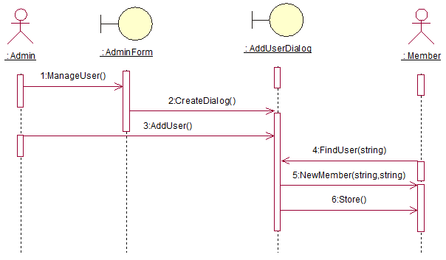

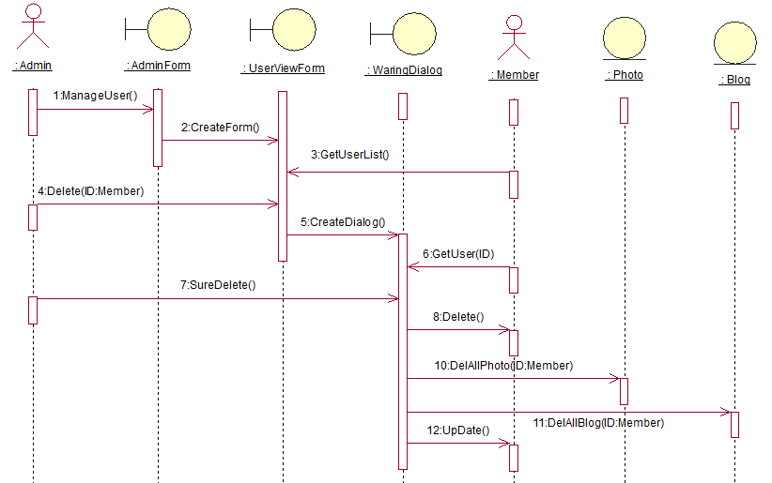

## 2.38系统登录的时序图

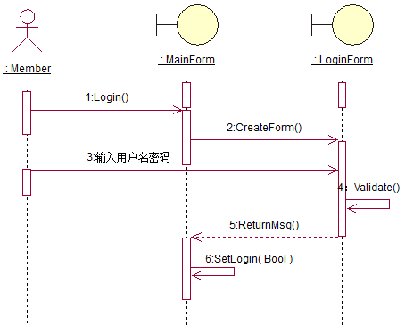

# 2.4系统活动图

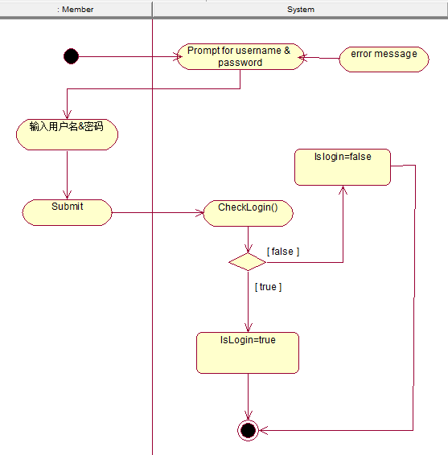

发表Blog的活动图

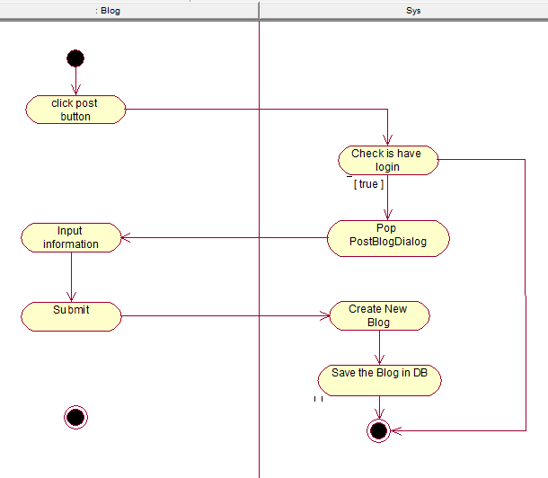

上传照片的活动图

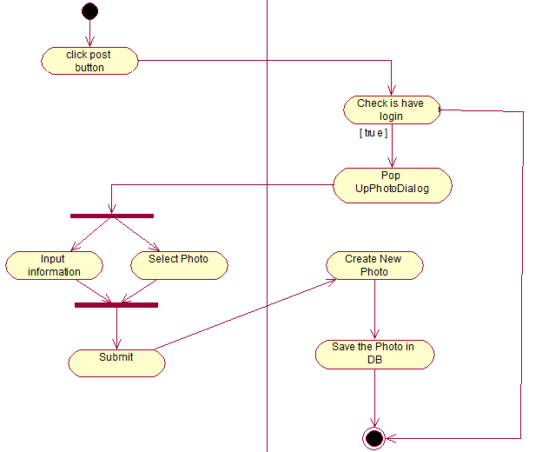

评论

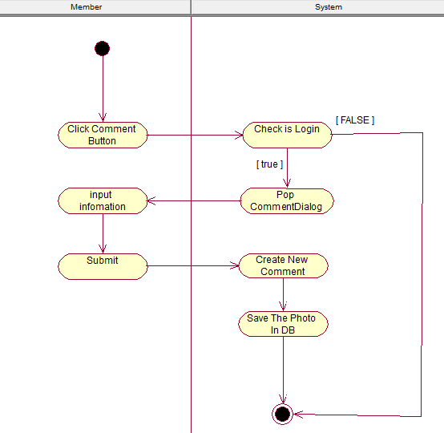

增加用户

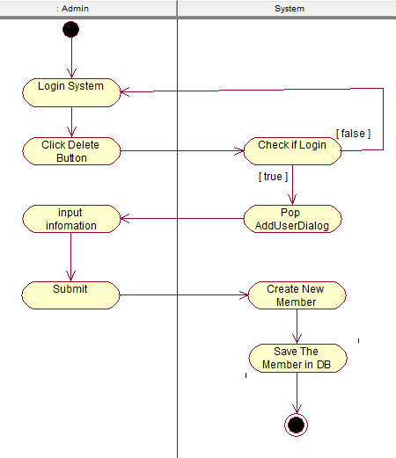

删除用户

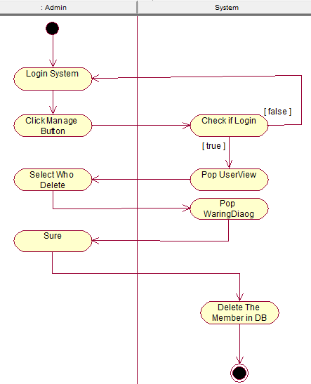

删除Blog

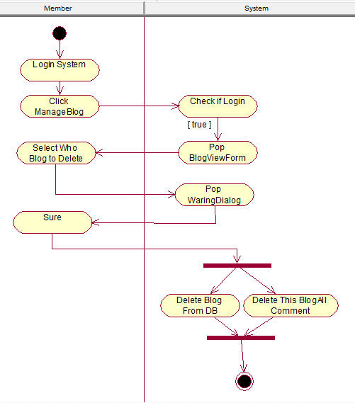

删除Photo

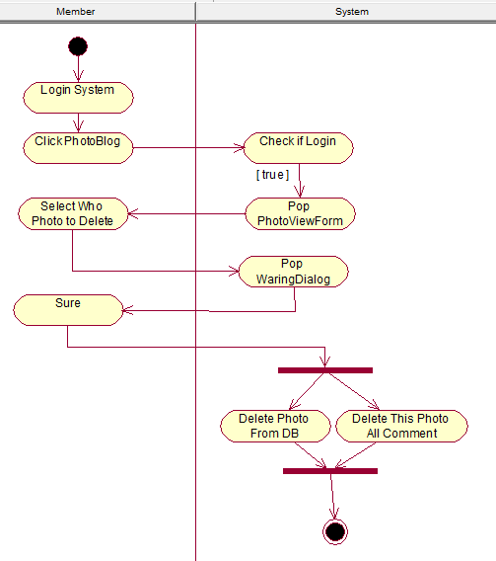

删除评论

